**Automatic Plugin Updates**

Es funktioniert für reguläre und für *Safe Updates* und es gibt auch eine *Rollback Option* wenn etwas schief läuft beim Aktualisieren. Wichtig zu wissen ist auch welche Seiten mit Scheduler geplant wurden, dafür gibt es auch einen neuen Tab wo diese Seiten angezeigt werden

Dies funktioniert auch für mehrere Webseiten indem man unter *Websites* -> *Plugins* mehrere Webseiten auswählt und den beschriebenen Prozess durchführt.

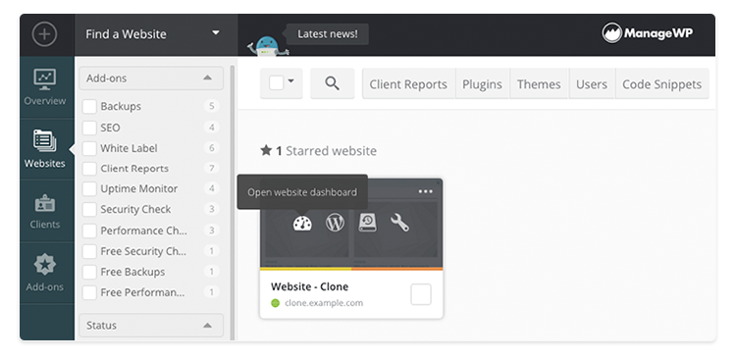

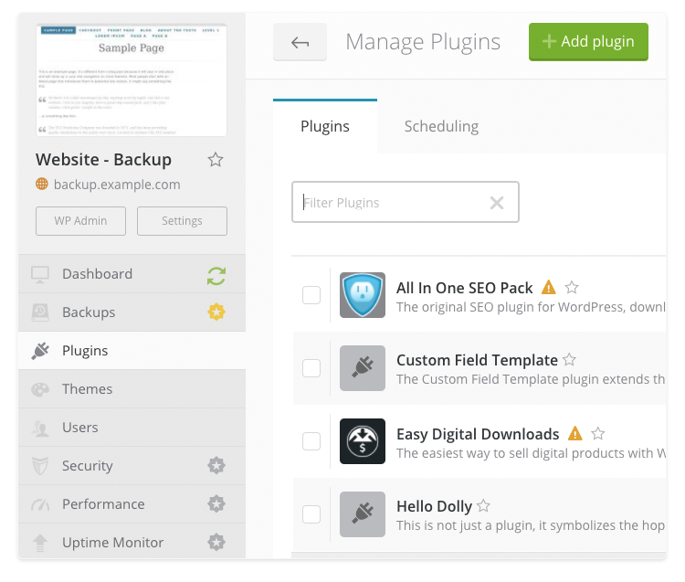Unter *Website Dashboard* ist es möglich den *Scheduler* einzurichten, der die Updates zu den ausgewählten Zeiten ausführt

Man wählt die gewünschte Zeit und die Plugins, die man automatisch aktualisiert haben will. 